СЦЕНАРИЙ ПРАЗДНИКА В 1 КЛАССЕ

Милушева Елена Викторовна,
учитель начальных классов высшей категории,
заместитель директора по УВР в начальных классах,
Донецкая гимназия №41 Донецкого городского совета Донецкой области

Прощай, Букварь!

Цель. Подвести итоги изучения Букваря; воспитывать уважение к книге как к источнику знаний, интерес к чтению; развивать актёрские способности путём привлечения к инсценировкам, чувство дружбы и товарищества; убеждать, что добросовестное учение в школе – обязанность каждого школьника.

УЧИТЕЛЬ.
В жизни всё начинается с малого: с зёрнышка – хлеб, с лучика – солнышко, с кирпичика – дом, а знания – с первой книги каждого человека – Букваря.
Сегодня мы собрались для того, чтобы сказать добрые слова тому, кто был другом для нас с сентября по сегодняшний день, кто всё это время молчал, но каждый миг учил нас доброму, справедливому и хорошему. Своим умением читать и писать мы благодарны этой книге – книге, с которой начинают учиться все: инженеры и академики, врачи и президенты, лётчики и повара.
Дети по очереди читают стихи.
На свете очень много книжек разных,
А вот у Букваря отдельный праздник.
Вы спросите, наверно, почему
Такая честь досталась вдруг ему?
Ну что такого в этом Букваре?
Его мы открываем в сентябре,
Когда мы только начали учиться,
И видим в нём картинку на странице.

Вот на столе лежит большой арбуз.
Как сладок и приятен он на вкус!
А рядом с ним три чёрточки видны.
Зачем здесь нарисованы они?
Открыли эту книгу мы едва,
И сразу же узнали букву А.
(показывает листок с буквой А)

Но для того, чтоб книгу прочитать,
Одной лишь буквы мало знать.
Составлен алфавит из многих букв.
Они – основа всех наук.
И вот вперёд мы двигались упрямо
И вскоре прочитали слово «мама».
(показывает листок со словом «мама»)

Чем больше знали букв, тем больше новых слов
Прочесть любой из нас был по слогам готов.
И вот все буквы нам известны стали.
Мы выучили целый алфавит!
И уйму слов уже мы прочитали.
А сколько прочитать ещё нам предстоит!
Наверное, вовек не сосчитать
Всех слов, что нам придётся прочитать.

Но это нас нисколько не пугает,
Ведь каждый ученик прекрасно знает:
Учёба – очень интересный труд.
Нам силу, радость знания несут.
Без книг, без знаний не видать нам счастья,
а от невежества приходят все напасти.
Кто в детстве книг хороших не читает,
Тот многих радостей себя лишает.
(показывает на Букварь)
Букварь нам в руки ключик к знаньям дал,
Поэтому Букварь – начало всех начал.

И говорим мы Букварю: «Спасибо!
И как мы без тебя прожить смогли бы?»
Не можем мы представить жизнь без книг,
И каждый уже к чтению привык.

Сегодня необычный праздник,
Такой бывает в жизни раз.
С Буквариком пришёл прощаться
Весёлый, дружный, первый класс.

Разбудите меня ночью,
В самой серединочке –
расскажу вам алфавит
Без одной запиночки!

Тыщу слов в минуту нынче,
Как машина, я строчу.
Я любую вашу книжку
Одним махом проглочу!

Я чернилами сначала
Только палочки писала,
А теперь в Букварь гляжу,
Буквы смело вывожу
И вот за это говорю
Спасибо книге Букварю.

Каллиграфия моя,
Ты замучила меня!
Буквы вывожу, стараюсь,
А они со мной играют!
Станут косо, станут криво
И мигают мне игриво.
Я кулак им покажу:
«Я сейчас вас накажу!
Станьте ровно – мой приказ!
А не то размажу вас!»
Буквы вроде испугались,
стали ровно навсегда.
Как мы с ними постарались,
Потрудились, хоть куда!
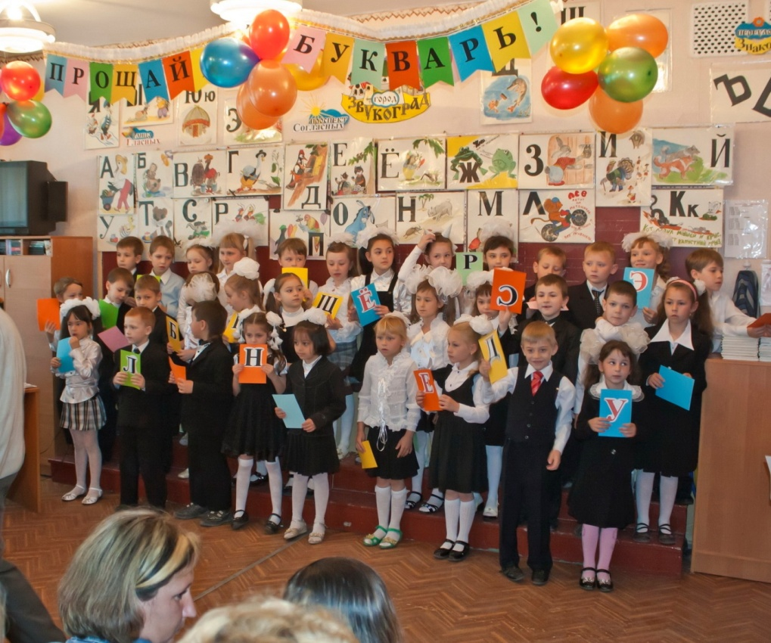
Исполняется песня на мотив песни «Маленькая страна» Н.Королёвой
Среди огромных школ Донецка
Маленькая одна.
Тихо в районе Привокзальном
Ждёт малышей она.
Ждёт и не тратит время даром
И создаёт уют
Тем, кто сейчас за школьной партой
Знаний гранит грызут.
Припев.
Маленькая страна,
Умненькая страна,
Всем мы расскажем и покажем,
Где она, где она.
Маленькая страна,
умненькая страна,
там, где душе светло и ясно,
там, где всегда весна.

Выходят Баба Яга и Леший.
Леший.
Ты что, Яга, довольная такая?
Последний раз была такой ты в мае.
Быть может, ступу починила ты?
Баба Яга (счастливо):
Нет, лучше.
Ко мне сегодня приезжает Внучка.
Она большая, ходит в первый класс.
Ох, умной вырастет она теперь у нас!
Леший.
Да, бабка, школа – это сила.
Ты, вот, небось, нигде и не училась?
Баба Яга (вздыхает).
Не довелось мне, Леший, постигать науку,
Ни разу не брала я ручку в руку.
И книгу тоже я ни разу не брала,
И даже нету у меня в избе стола.
Леший (удивлённо):
А где ж ты ешь?
Баба Яга (пожимает плечами):
Да прямо так, на лавке,
А летом – на подстилочке на травке.
Да ты ведь, Леший, тоже не учился?
Леший.
Я, как и ты, в лесу родился.
Здесь вырос, здесь живу, а школ тут нет.
Хоть мне пятьсот, наверно, лет,
Но букв я до сих пор не знаю.
Баба Яга (махнув рукой, огорчённо):
Ну что, судьба у нас такая.
Выбегает Внучка.
Внучка.
Ой, Бабушка, привет! А это Леший?
А Водяной с Кикиморою где же?
Баба Яга (ворчливо):
Ты с Лешим поздоровайся сначала.
Эх, в школе вас воспитывают мало!
Внучка.
Какой сегодня день прекрасный!
А я сегодня утром книжку прочитала.
Баба Яга.
Никак ты буквы все узнала?
Внучка (с гордостью).
Я алфавит теперь прекрасно знаю.
Леший.
Ты погляди, учёная какая!
Внучка (показывает Букварь):
Мне в этом мой Букварь помог.
Хотите, с вами проведу урок?
Баба Яга (удивлённо):
Неужто ты научишь нас читать?
Леший (с надеждой)
И тоже алфавит мы будем знать?
Внучка (показывает букварь)
Конечно, разве это сложно?
Баба Яга.
Но мы стары для этого, возможно?
Внучка.
Ну, что ты, бабушка, букварь открой скорей!
Баба Яга (не решается дотронуться до Букваря).
Мне что-то боязно.
Леший.
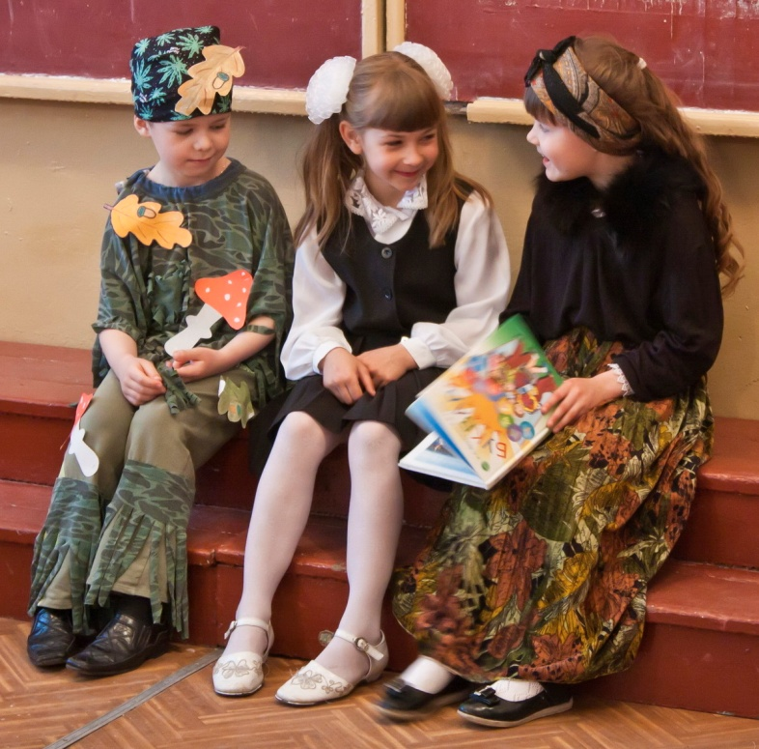
Слышь, бабка, не робей.
Баба Яга открывает Букварь.
Баба Яга (тычет пальцем в страницу):
Ого, какой арбуз лежит!
И апельсин хорош на вид!
А что это за буква тут стоит?
Внучка.
С неё все эти начинаются слова.
Леший (рисует в воздухе букву А):
Я понял, это буква А!
Баба Яга.
Ну, Леший, ты умён! А я…
(плачет) Не научусь я никогда.
Внучка.
Да что ты, бабушка, какая ерунда!
Я вас обоих быстро научу.
Чтоб грамотными были вы, хочу.
Не бойтесь, двигайтесь вперёд!
Дорога эта в город Букв ведёт.
Приходят в Буквоград.

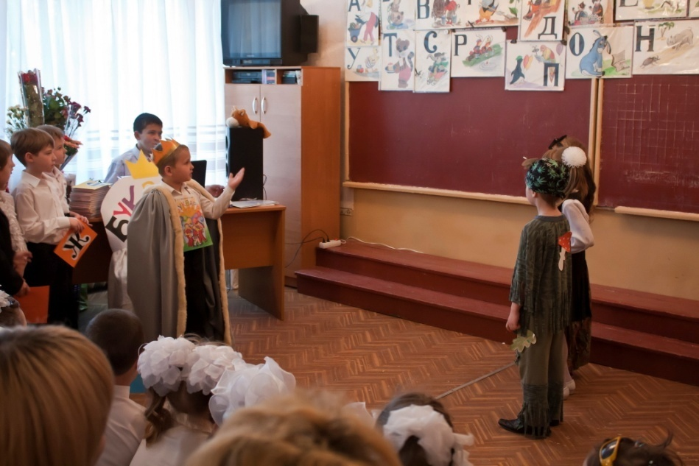
ГОСУДАРЬ БУКВАРЬ.
Я – Букварь, учу читать,
Меня никак нельзя не знать!
Меня изучишь хорошо – и сможешь ты тогда
Любую книжку прочитать
Без всякого труда.
А это мои подданные – буквы – жители города Буквограда.
У нас даже куклы знают буквы!

Песня «С Букварём уселись буквы»
С букварем уселись куклы
На лугу, на траве.
Дружно куклы учат буквы:
«А, бэ, вэ! А, бэ, вэ!»
Припев:
Ты нам, ветер, не мешай
И страницы не листай.
Ты буквы не прочтешь,
Только всех собьешь.
Подошел утенок важно,
Подошел: «Кря-кря-кря!»
И давай щипать бумажный
Корешок букваря.
Припев:
Ты, утенок, не мешай,
Кукол с толку не сбивай.
Не «кря-кря-кря», а как?
– А, бэ, вэ... – вот так.
Подошла, стуча копытцем,
К нам коза: – Что тебе?
– Я, коза, хочу учиться,
Бе, бе, бе! Бе, бе, бе!
Припев:
Ты, коза, нам не мешай,
Кукол с толку не сбивай.
Не «бе, бе, бe», а как?
– А, бэ, вэ... – вот так.
А потом пристал теленок,
Замычал: «Му-му-му!
Я – теленок несмышленый,
Ничего не пойму».
Припев:
Ты, теленок, не мешай,
Кукол с толку не сбивай:
Не «му-му-му», а как?
– А, бэ, вэ... – вот так.

Внучка.
Букварь – государь, помоги,
О буквах своих расскажи.
Государь Букварь.
Хорошо, представить рад
Подданных своих я ряд.
Гласные!
- Здесь!
Согласные!
- Здесь!
Буквы, которые не обозначают звуков!
- Здесь!

ПАРАД БУКВ
БУКВА «А»
Аист вёз из магазина
на своей коляске груз –
ананасы, апельсины,
абрикосы и арбуз.
Букву «А» узнать легко,
Ноги ставит широко.

БУКВА «Б»
Бегемот разинул рот,
Булки просит бегемот.
Буква «Б» с большим брюшком,
В кепке с длинным козырьком!

БУКВА «В»
Верблюжонок целый воз
В огород воды привёз.
В алфавите, в букваре
Третья – это буква «В».
С тонкой палочкой –
Две дужки,
Рядышком сидят подружки.

БУКВА «Г»
Гусь хозяин был хороший,
Чтобы вырастить горошек,
Принёс грабли и лопату
И откапывает грядку.
Вот перед нами буква «Г»
Стоит подобно кочерге.

БУКВА «Д»
Добрый дятел занят делом,
Ремонтирует дупло.
Дверь починит он умело,
Будет в домике тепло.

БУКВА «Е»
Ежевику мирно ели
Два енотика под елью,
А под ними еле-еле
Разместились свиристели.

БУКВА «Ё»
Ёж под веткой старой ёлки
Чистит каждый день иголки,
И поэтому иголки
У ежа остры и колки.

БУКВА «Ж»
Эта буква широка
И похожа на жука.
И при этом, точно жук
Издаёт жужжащий звук:
Ж-ж-ж-ж-ж…

БУКВА «З»
Зайчишка знал лесной закон
И крепко запер дверь.
Большой замок повесил он,
Чтоб не забрался зверь.

БУКВА «И»
Из избушки не спеша
Вышла стайка индюшат.
Вёл индюк их по дорожке,
Чтоб они размяли ножки.

БУКВА «Й»
Ну-ка, лайки, лайте дружно,
Букву «й» запомнить нужно.
Эта буква непростая,
голос краток и сердит,
потому что запятая
на её плечах сидит.

БУКВА «К»
Кот ловил мышей и крыс,
Кролик лист капустный грыз.

БУКВА «Л»
Алфавит продолжит наш
Буква «Л» - лесной шалаш.
Лев на мотоцикле мчится –
уходи и зверь, и птица!

БУКВА «М»
Мишка в улей влез, и вот –
С лапы каплет сладкий мед.
Я над ним смеяться начал:
«Медвежонок насвинячил!»
– Что за шутки! – тот ответил. –
Я – медведь!
Я – намедведил!

БУКВА «Н»
Носом к носу на дороге
Повстречались носороги.
Видно, узкая дорога
Для большого носорога.

БУКВА «О»
Ослик был сегодня зол,
Он узнал, что он - осёл.
В этой букве нет угла,
Оттого она кругла.
До того она кругла –
Покатиться бы могла.

БУКВА «П»
Букву П в спортивном зале
Перекладиной назвали.
Ну-ка, не ленись –
Подойди и подтянись!
Попугай устроил бал
И гостей к себе позвал,
Вперевалку шёл со льдин
Его Величество пингвин.

БУКВА «Р»
Рано утром у реки
Ловят рыбу рыбаки.
Сидя рядышком с дружком
Рак следит за поплавком.

БУКВА «С»
Слон на санках с горки мчится.
Торопись скорей уйти.
Сторонись и зверь, и птица,
А не то сметёт с пути!

БУКВА «Т»
Молоток стучит: «Тук-тук!»
Буква Т – старый друг!
Телевизор тигр купил,
Самый лучший попросил.
– Я люблю, – сказал он строго, –
Чтоб полосок было много.

БУКВА «У»
У – сучок.
В любом лесу
Ты увидишь букву У.
Утёнка с рожденья учили купаться,
Умел он и плавать, умел и нырять,
И каждое утро он шёл умываться,
А днём на прогулке учился летать.

БУКВА «Ф»
Филин ухнул на опушке –
Разбежались все зверушки.
Ведь ему фонарь не нужен,
Чтоб найти полночный ужин!

БУКВА «Х»
Хоккейные клюшки стучат как хлопушки,
И шайба летит от ворот до ворот.
За ней хороводом проносятся хрюшки,
В команде «Хрю-Хрю» тренировка идёт.

БУКВА «Ц»
Вот такая буква Ц –
С коготочком на конце.
Коготок-царапка,
Как кошачья лапка.
Цапля, стоя на крыльце,
Говорит про букву Ц:
– Подойди, цыпленок Цып!
Повторяй-ка: цып-цып-цып.
Если выучишь урок,
Подарю тебе цветок.

БУКВА «Ч»
Чебурашка с Чиполлино
Сладкий чай пьют у Мальвины.
Она сказки им читает
И черешней угощает.

БУКВА «Ш»
Шимпанзе – артист бывалый:
Шуток знает он немало,
И с шарманкою своей
Целый день смешит детей.

БУКВА «Щ»
Разбойница Щука
Жить рыбам мешала – ловила плотву,
Карасей обижала.
Но как-то однажды взяла и пропала…
Видать, на крючок рыболову попала.

БУКВА «Ъ»
Знак я очень твёрдый,
Оттого и гордый.
Буквы в слове разделяю,
Только жаль, меня теряют!

БУКВА «Ы»
Мы услыхали от совы,
Что нету слов на букву «ы».
И бедняжка буква «Ы»
Ходит с палочкой, увы.

БУКВА «Ь»
Буква «Р» перевернулась –
Мягким знаком обернулась.
Мягкий знак живёт беспечно,
Он без кепки ходит вечно.

БУКВА «Э»
Это Э –
С открытым ртом
И большущим языком.
Электричка как экспресс
Привезла туристов в лес.
Одних – ягоды собрать,
Других – просто погулять!
БУКВА «Ю»
Чтобы «О» не укатилось,
Крепко к столбику прибью.
- Ой, смотрите, что случилось!
Получилась буква «Ю»!

БУКВА «Я»
Якоря кругом сверкают –
Явно бравый капитан.
Яхтой ловко управляет,
Направляет в океан.

ГОСУДАРЬ БУКВАРЬ.
За ребят я очень рад!
Вижу – учатся всему –
счёту, грамоте, письму.
Хоть малы ещё на вид –
Знают русский алфавит.
Сколько букв в нём?

ДЕТИ
Тридцать три!
Ты на буквы посмотри!
Хочешь многое узнать –
Научись, малыш, читать!

Дети все вместе рассказывают алфавит в стихотворной форме.
ПОСЛЕ РАССКАЗЫВАНИЯ АЛФАВИТА
ДОШКОЛЬНИК (выходит в центр класса со старшей сестрой).
Нужен этот первый класс!
Ухожу домой сейчас!
И зачем было идти?
Я читаю лет с пяти.
Попрошу купить компьютер,
Буду целый день играть,
В Интернет письмо писать.
УЧЕНИЦА.
Подожди, не торопись,
Лучше к школе приглядись.
А уйти всегда успеешь
И включиться в Интернет.
Грамотою не владеешь –
Подключаться смысла нет:
Насмешишь ты целый свет!

ДОШКОЛЬНИК (возмущённо)
Как же так? Ведь я читаю!
Цифры знаю, буквы знаю!

УЧЕНИЦА (показывает на букву Р).
Эту тоже?

ДОШКОЛЬНИК.
Ну а как же?!
Скажет каждый во дворе:
Перед нами буква «рэ»!

БУКВА «Р» (топает ногами)
Я не РЭ,не РЭ, не РЭ!
Хоть пишусь я во «дворе»,
Ты меня найдёшь в «горах»,
«Тундре», «речке», «берегах»,
Рокочу я громким громом
И реву звериным рёвом.
Вот тигриным, например,
Моё имя – буква Эр!

ДОШКОЛЬНИК.
И зачем это знать? Какой в этом толк? Придумали! «Рэ»! «Эр!» Какие-то гласные, согласные. А с кем это они согласны, никто не знает.

УЧЕНИЦА.
Да, читать – это полдела,
Потруднее написать,
Надо звуки, надо звуки,
Надо звуки различать.

БУКВЫ (по очереди)
Ель, топор, лопата, руки,
В каждом слове слышим звуки.
Звуки эти разные –
гласные, согласные.

Гласные тянутся в песенке звонкой,
Могут заплакать и закричать,
В тёмном лесу звать и аукать
И в колыбельке ребёнка баюкать.

А согласные согласны
Шелестеть, шептать, свистеть,
Даже фыркать и скрипеть,
Но не хочется им петь.

Дружат гласная с согласной
Составляя вместе слог.
МА и ША, а вместе МАША
К нам являлась на урок.

ДОШКОЛЬНИК.
Извините, я не знал,
Но я правильно читал…
Понял много я сейчас
И пойду учиться в класс.
Многое узнаю,
Букварь прочитаю.

Баба Яга.
Да, поняла, учёба – это труд.
Не выучишь урок за пять минут.

Леший.
Но я всему, что надо, научусь –
Быть умным и умелым я хочу.
Ведь в наше время знания нужны,
Как никогда, сейчас они важны.

ГОСУДАРЬ БУКВАРЬ.
Вы эти буквы заучите,
Их три десятка с лишком.
А для Вас они – ключи
Ко всем хорошим книжкам.

Внучка.
Мы уже чуть-чуть устали.
Немножко можно поиграть?

ГОСУДАРЬ БУКВАРЬ.
Ну что ж, немножко можно.
Согласен даже вам помочь:
Я поиграть и сам не прочь…

ИГРОВАЯ ПРОГРАММА
ЗАГАДКИ
- Эта буква широка
И похожа на жука. (Ж)
- В этой букве нет угла,
До того она кругла.
До того она кругла –
укатиться бы могла. (О)
- С этой буквой на носу
Филин прячется в лесу. (Ф)
- На эту букву посмотри –
Она совсем как цифра три. (З)
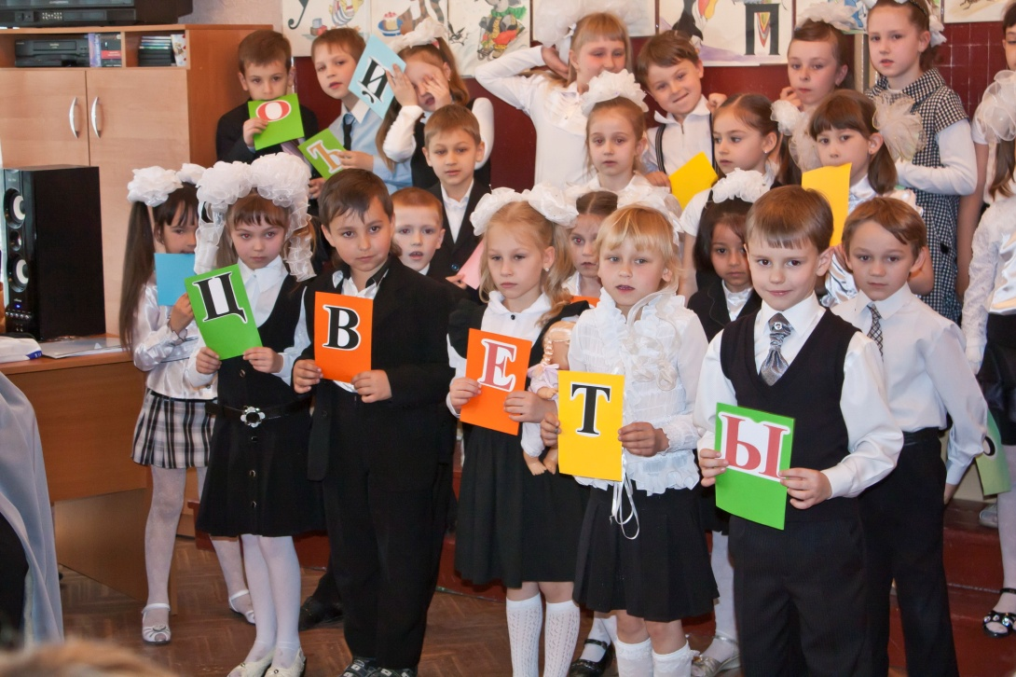
ИСПЫТАНИЕ «ЖИВЫЕ БУКВЫ»
У каждого из вас в руках есть буква. Я называю слово, а нужные буковки выбегают и образуют его. (эхо, весна, цветы, азбука, школа, мир, Украина).

Ты за жизнь прочтёшь немало книг,
Постигая мудрую их силу.
Но навечно первою из них
Будет та, что чтенью научила.

Беру Букварь в последний раз,
Несу Букварь в просторный класс,
И дорогому Букварю я говорю: Благодарю».
Ты книга первая моя,
Теперь читать умею я.
На свете много книжек есть.
Все книги я смогу прочесть.

Если мамы дома нет,
То не стану я скучать,
Я зажгу настольный свет,
Чтобы книжку почитать.
Книга добрая, живая,
Чудеса она творит!
Обо всём на свете знает
И со мною говорит.

Я бросила куклу, играть не хочу,
Мне некогда очень,
Я буквы учу.
Из них я сама составляю слова,
Из них написала «трава» и «дрова».
Дрова – на траве,
Трава – на лугу.
Теперь, как большая,
Читать я могу.

Как хорошо уметь читать,
Не надо к маме приставать,
Не надо бабушку трясти:
«Прочти, пожалуйста, прочти!»
Не надо умолять сестрицу:
«Ну почитай ещё страницу!»
Не надо ждать, не надо звать,
А можно взять и прочитать!

Теперь мы знаем буквы алфавита –
Букварь помог открыть нам чудный мир.
И самый-самый первый наш учебник
Мы от души сейчас благодарим!

Песня «Прощай, Букварь!»
- Первоклассников сегодня
Мы на праздник позовём:
Непременно приходите
Попрощаться с букварём!
Припев:
До свиданья, до свиданья!
А на следующий год
Наш букварь читать научит
Тех, кто в первый класс придёт.
- Потрудились мы немало,
Ведь, по правде говоря,
Русской грамоты начало
На страницах букваря.
Припев:
До свиданья, до свиданья!
А на следующий год
Наш букварь читать научит
Тех, кто в первый класс придёт.
- Мы прочтём любые книги,
Разберёмся в словаре,
Потому что всюду буквы
Те же, что и в букваре.

ВНУЧКА.
Мы все, Букварь, сказать хотим:
За всё тебя благодарим.
И всё, что сделал ты для нас,
Мы это помним, это знаем!
И вот взволнованно сейчас
Тебя мы с честью провожаем.

СЕСТРА ДОШКОЛЬНИКА.
Спасибо, друг, за всё,
Что сделал ты для нас!
За слово первое твоё, за стих,
За первый твой рассказ.
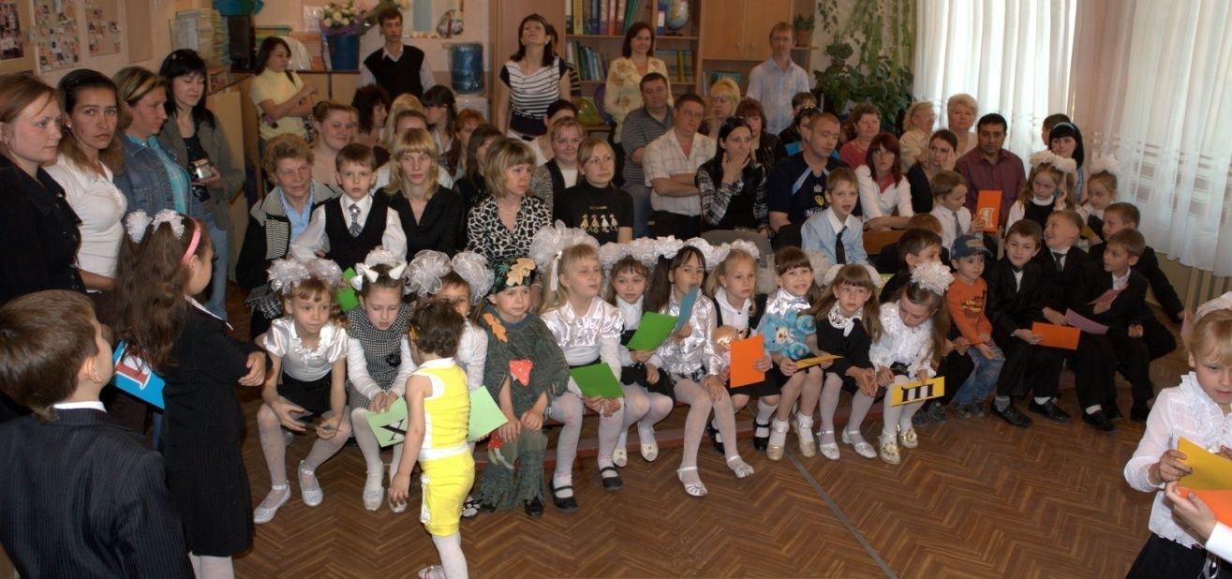
Нас научил читать, писать,
Слова на слоги разбивать.
Прошли с тобой от «А» до «Я»
И с нами будешь ты всегда.

Государь Букварь представляет библиотекаря гимназии.
БИБЛИОТЕКАРЬ.
Позади нелёгкий труд
Медленного чтения,
Вам сегодня выдают
У– до – сто – ве – ре – ни – я!
В том, что вы Букварь прочли,
Полный курс наук прошли.
И теперь без передышки
Вам читать любые книжки!
Детям вручаются дипломы об окончании Букваря.
УЧИТЕЛЬ (обращаясь к родителям)
Вам, родители, с любовью, уваженьем,
Говорю «спасибо» за стремленье
Рядом быть и помогать во всём,
Создавать уютный школьный дом!
С искренним учительским теплом
Мне хотелось бы сказать о том,
Что старанье, выдержка, терпенье
Главного достойны награжденья!
Вам за выставки ещё спасибо!
За рисунков хоровод красивый!
И с детьми совместные заданья,
За «помочь и дальше» обещанья!
Это – первый шаг, он – бесподобный!
Впереди – одиннадцать подобных!
Так что, нам ведь позволяют сроки,
Делайте и дальше вы уроки!
Поздравительное слово родителей детям.
Вручение медалек об окончании 1-го класса.
УЧИТЕЛЬ.
Дорогие ребята!
Что ждёт впереди нас? Конечно, успех!
Оценки? Конечно, двенадцать!
И если мечты сбылись не у всех,
То сбудутся чуточку позже.
А вам желаю летом хорошо отдохнуть и набраться сил, чтобы хватило сил взобраться на следующую ступеньку в жизни, которая называется «ВТОРОКЛАССНИК».

Дети (все вместе).
За то, что сделал ты для нас,
Тебе спасибо, первый класс!
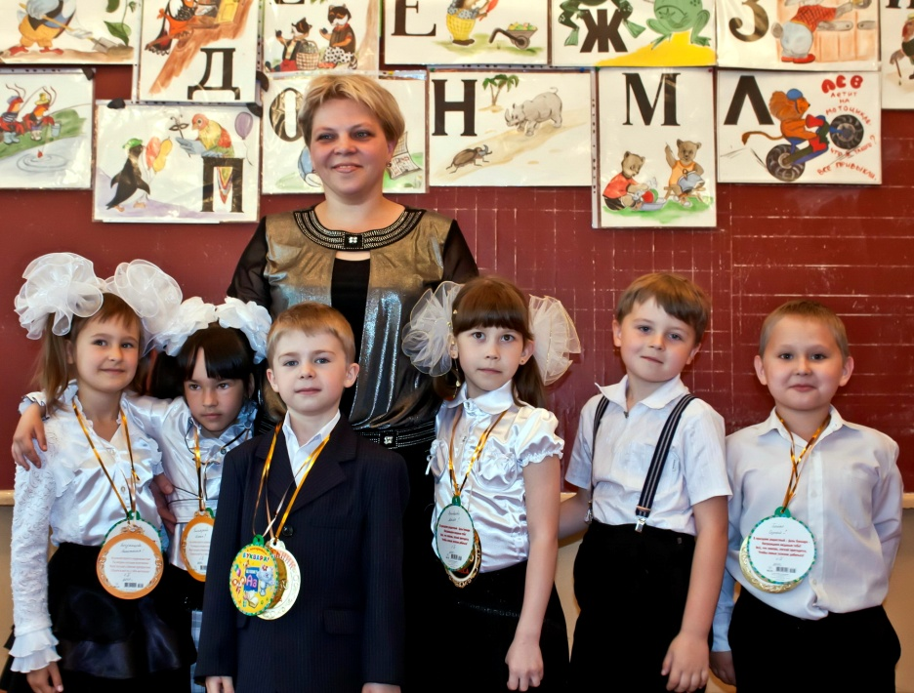

Автор и источник заимствования переделанных песен неизвестен.
РЕСУРСЫ:
- Сценки-минутки на школьном уроке: 1-4 классы/ Узорова О.В., Нефёдова Е.А. – М.: ООО «Издательство Астрель»: ООО «Издательство АСТ», 2002. – 238 с.
- Волина В.В. Занимательное азбуковедение. – М., Просвещение, 1991
- Прощание с Букварём/Т.Е.Нагорная //Початкове навчання та виховання. – 2009, №10(194)
- Праздник Букваря/Е.Н.Бондаренко// Початкове навчання та виховання. – 2010, №9(229)

